МУНИЦИПАЛЬНОЕ БЮДЖЕТНОЕ ДОШКОЛЬНОЕ ОБРАЗОВАТЕЛЬНОЕ УЧРЕЖДЕНИЕ «ЦЕНТР РАЗВИТИЯ РЕБЕНКА - ДЕТСКИЙ САД №6»
пгт Лучегорск

Сценарий праздника для детей
и родителей
средней группы «Б»
«Всероссийский День семьи любви и верности»

Воспитатели:
Л.А. Ситниченко
М.И. Сорокоумова
Заведующий: В.А. Вегера

Хорошо когда мы вместе

Актуальность:
Семья всегда стоит на первом месте у каждого человека.. А семья для ребенка- это мир, в котором закладываются основы морали, отношения к людям. Членов семьи объединяет кровное родство, любовь, общие интересы. Семья и детский сад – два общественных института, которые стоят у истоков нашего будущего. Не все дети знают о своей семье, кем работают их родители и бабушки с дедушками, мало кто из детей знает своё родословное, уходят в прошлое семейные праздники и традиции. Как изменить такое положение? Мы, взрослые, должны помочь детям понять значимость семьи, воспитывать у детей любовь и уважение к членам семьи, прививать чувство привязанности к семье и дому.
Цель: Способствовать формированию нравственно – патриотической культуры детей, уважительное отношение к родителям. Закрепить представление о значении семьи в жизни человека. Развивать способность называть всех членов семьи. Формировать представление о семье, доме, семейных традициях, воспитывать любовь и уважение к родным и близким.
Задачи :
Образовательная область «Познавательное развитие»: Формировать знания о своей семье, доме, традиции, знакомить с традициями других семей.
Образовательная область «Социально-коммуникативное развитие»: Побуждать детей включаться в совместную со взрослыми игровую ситуацию на тему: «Хорошо когда мы вместе». Развивать эмоциональную отзывчивость, доброжелательность. Поощрять желание детей участвовать в совместном ручном труде.
Образовательная область «Речевое развитие»: Осваивать элементарные навыки речевого общения. Воспитывать инициативность и самостоятельность в общении с окружающим.
Обогащать словарь детей: семейные традиции, оберег, счастье, семья, родственники.
Образовательная область «Физическое развитие»: Продолжать развивать двигательную активность детей в подвижных и малоподвижных играх, выполняя общеразвивающие упражнения под музыку, развивая чувство ритма.
Образовательная область «Художественно-эстетическое развитие»: Развитие танцевальных движений, внимания, воображения, памяти при исполнении ране изученного материала коммуникативных навыков, умение ориентироваться в пространстве.

Предполагаемый результат: Дети могут назвать членов своей семьи, рассказать о значимости каждого человека в семье. Назвать традиционные мероприятия происходящие в семье. Поднять интерес к изучению семейных традиций
Предварительная работа: Проведение беседы о празднике, рассматривание семейных фотографий, изготовление цветов ромашки в технике «Квиллинг» для украшения веника, разучивание стихотворений и песен о семье, оформление стенгазеты из детских рисунков на тему «Моя семья», изготовление ромашки с заданиям. Предложили семье Кудриных оформить фотоколлаж на тему «Моя семья»
Оборудование: Фотогазета, детские рисунки «Моя семья», 2 мольберта, 2 ватмана, восковые мелки, образец сюжетной картинки, веник, ромашки «квиллинг», цветы ромашки, выставка коллективных детских работ.
Формы организации совместной деятельности: Подвижная и малоподвижная игра с правилами, беседа, обсуждение, рассказывание из опыта, художественное творчество, заучивание, рассматривание, выполнение физических упражнений под музыку.

Дети с цветами под музыку входят в зал, построение.

Ведущий. Добрый день дорогие гости! Сегодня 8 июля мы отмечаем с вами замечательный праздник Всероссийский День семьи, любви и верности. Который основан был в 2008 году.
На Руси есть сказ о том,
Как Феврония с Петром
Были парою примерной,
Дружной, любящей и верной.
Много бед перенесли,
Но расстаться не смогли,
Верой-правдой брак держали
И друг друга уважали!
Пролетела та пора,
Нет Февроньи, нет Петра.
Но они — пример семьи,
Честной, искренней любви.

Этот прекрасный летний день выбран для праздника не случайно –православные почитают 8 июля память святых благоверных князей Петра и Февронии Муромских – покровителей семейного счастья, любви и верности. У Дня семьи есть свой символ - ромашка. Ромашка считается русским цветком и даже одним из символов России — не случайно желто–белые соцветия рисуют на глиняных горшках и матрешках, а также ромашка - символ милой простоты и нежности, а главное - символ верности
Праздник наш посвящен тому, что объединяет нас друг с другом – это семья. А что такое семья? (ответы детей и родителей

1-й: Семья – это счастье, любовь и удача,
Семья – это летом поездки на дачу.
Семья – это праздник, семейные даты,
Подарки, покупки, приятные траты.
2-й: Семья – это важно!
Семья – это сложно!
Но счастливо жить одному невозможно!
Всегда будьте вместе, любовь берегите,
Обиды и ссоры подальше гоните,

Песня: «Моя семья »
Вручение цветов мамам и зрителям
Дети и родители садятся на стульчики.
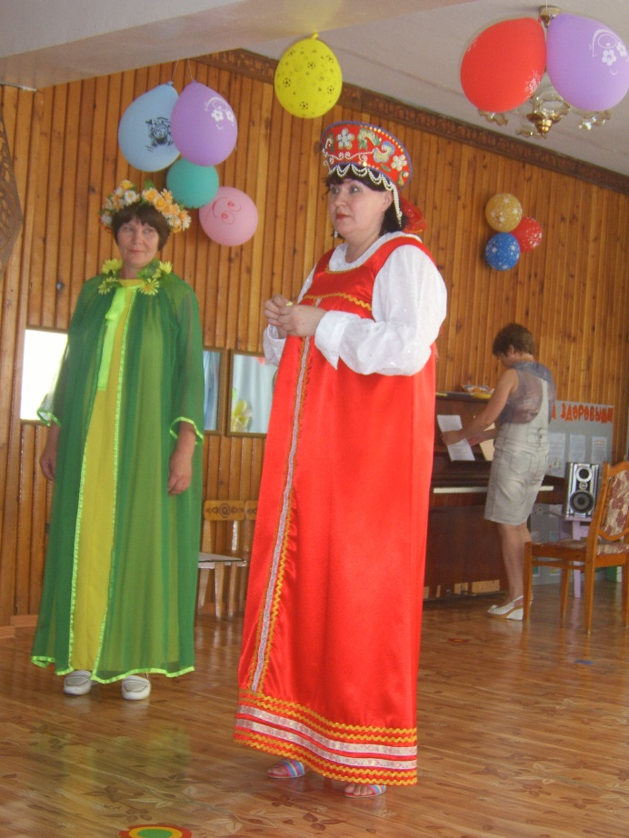
Рассказ воспитателя: Давным - давно в стране, где мы живем не было огромных городов с красивыми домами, ни больших сел. А были густые леса, где обитали дикие звери. По берегам рек стояли деревни, там жили люди, они были очень трудолюбивы, ходили на охоту, чтобы добыть себе пищу, обрабатывали землю, чтобы сеять урожай. Люди были дружные, гостеприимные. Каждая семья папа, мама и дети жили в отдельной избе (тогда так назывались дома). Это была дружная семья со своими обычаями и традициями. Днем они трудились, мальчики помогали папам в поле работать, а девочки мамам по хозяйству и с младшими детьми нянчились. А вечером когда вся семья собиралась вместе. Как вы думаете, чем они занимались? (ответы детей). Совершенно верно они играли, пели песни, рассказывали сказки, придумывали загадки, сочиняли пословицы и поговорки. У русского народа было, много символов и одним из них была «ромашка»
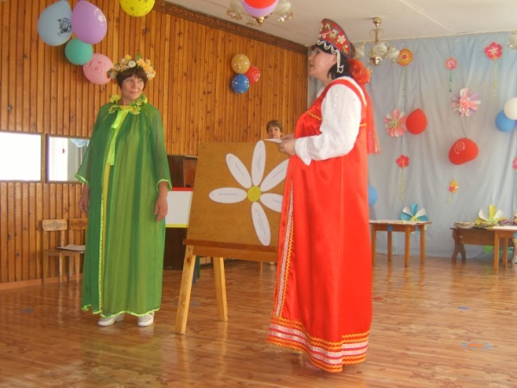

Ребята у нас тоже есть ромашка она волшебная, лепестки у нее заданиями, как только мы выполним, все задания и перевернем лепестки тогда узнаем какой секрет, таит этот цветок. Согласны выполнять задания. Тогда начинаем.
А на празднике, друзья,
Нам без игр никак нельзя
Больше страсти, больше смеха,
Пусть во всю идет потеха!!!
В сказках, на поиски счастья в путь дорожку отправлялся добрый молодец, вот добрым молодцем у нас будет Миша, переверни первый лепесток ромашки с заданием (следующие лепестки перевернут другие мальчики)

1.Игра: «Назови членов своей семьи» (для детей)
Самые старшие члены семьи (дедушка, бабушка)
Самые родные для ребенка люди (папа, мама)
Самый младший член семьи (ребенок)
Это не человек, но его любят все члены семьи (домашнее животное)
Что обозначает слово жилище, кров (дом)

2. Стих: Хочу, чтоб про нас говорили друзья:
Какая хорошая Ваша семья!
Любили тебя без особых причин
За то, что ты - внук, За то, что ты - сын,
За то, что малыш, За то, что растёшь,
За то, что на папу и маму похож.

3. Пословицы о семье «Я начну, а ты закончи» (родители, дети)
Яблоко от яблони (не далеко падает)
В гостях хорошо, а (дома лучше)
Яйца курицу (не учат)
Где любовь, да совет (там и горя нет)
Не красна изба углами, а (красна пирогами)
Чтобы узнать человека надо с ним (пуд соли съесть)
Семья сильна, когда над ней (крыша одна)

4. Аэробика «Дружные ребята»

5. Игра «Что нам стоит дом построить» (родители, дети)
Две команды добегают до листа бумаги, рисуют одну деталь дома и возвращаются на место.

Танец: «Лавата»
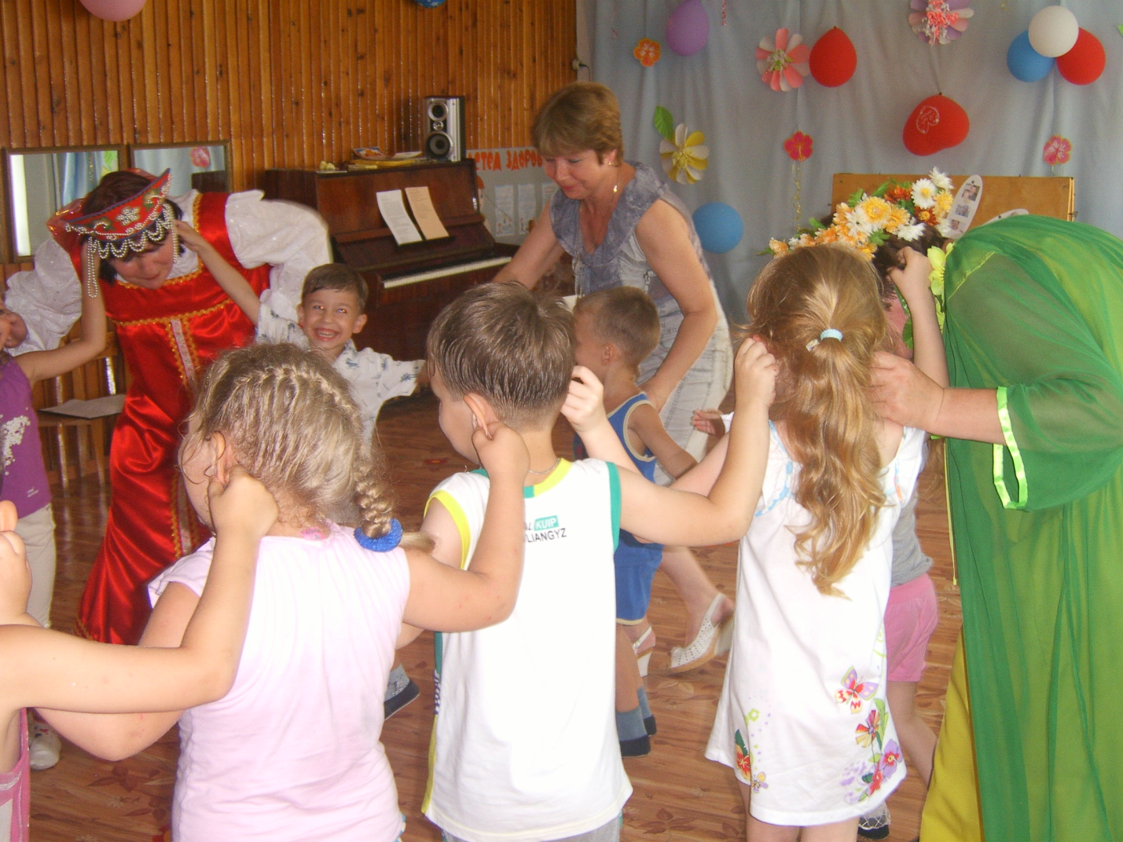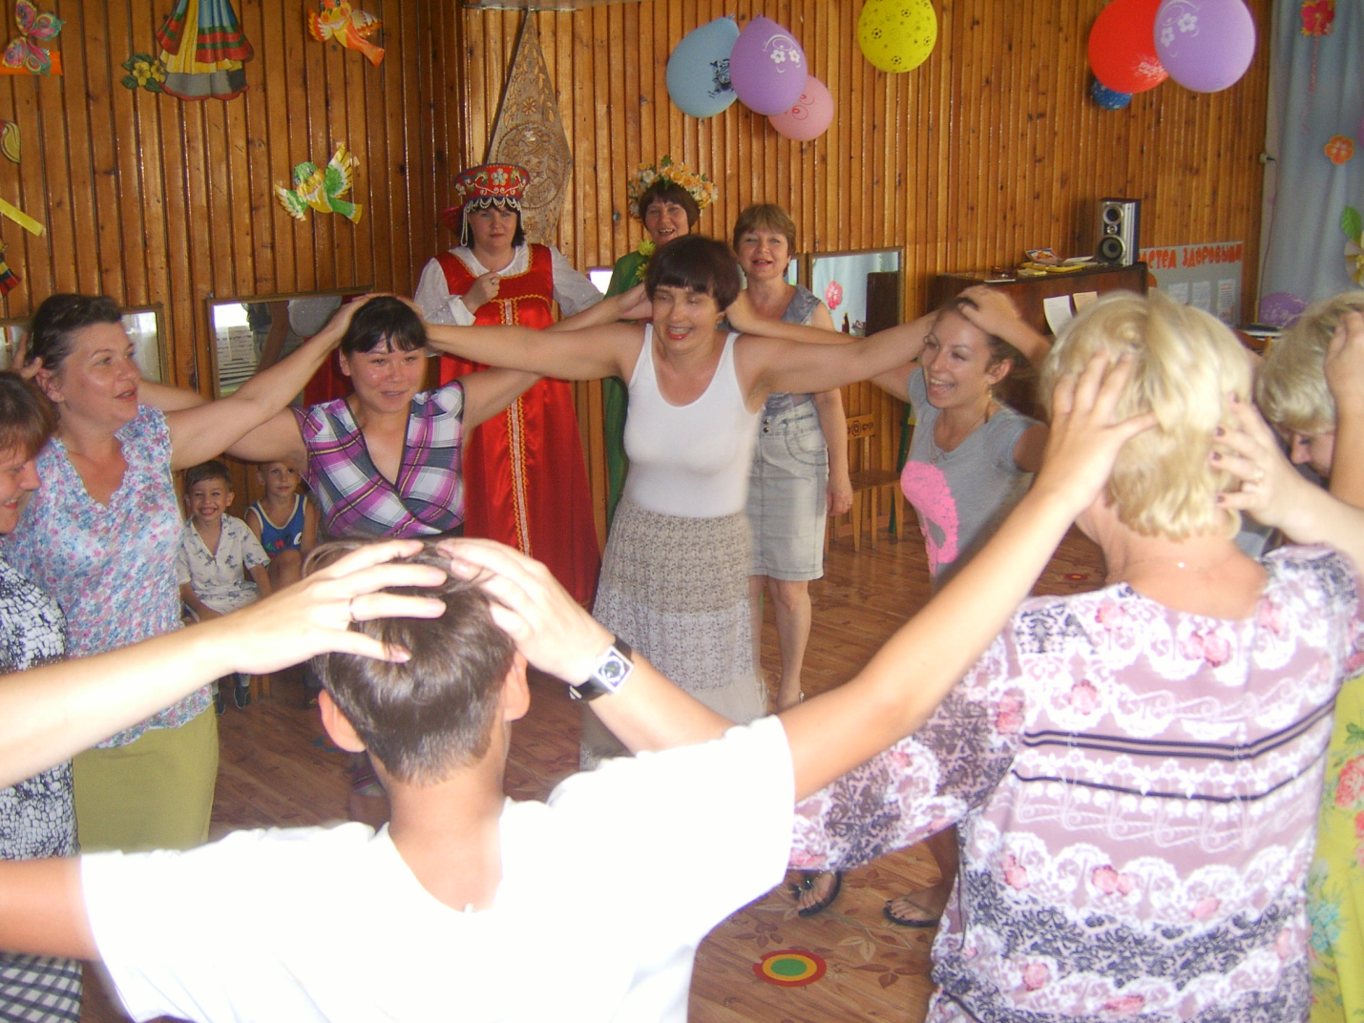

6. Игра «Из какой я сказки» (для детей)
- «Спасите, помогите, нас съел волк» (волк и семеро козлят)
- Её дед и баба слепили из снега.
- Как называется сказка, в которой благодаря дружной работе всей семьи удалось убрать большой урожай (репка)
- Назови сказку, в которой девочка пошла навестить больную бабушку, но в пути разговаривала с незнакомцем и из – за этого попала в беду (красная шапочка)
- В этой сказке добрая волшебница превратила тыкву в карету.
- В какой сказке курочка снесла золотое яичко?

7. Домашнее задание: Представление традиционного семейного блюда.
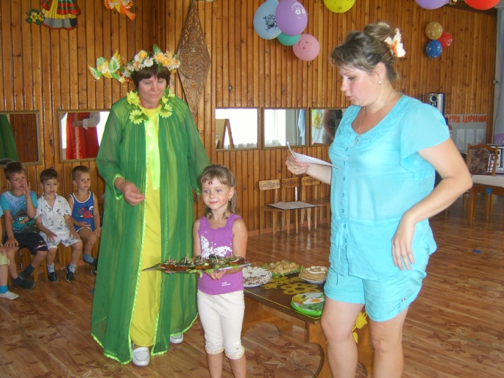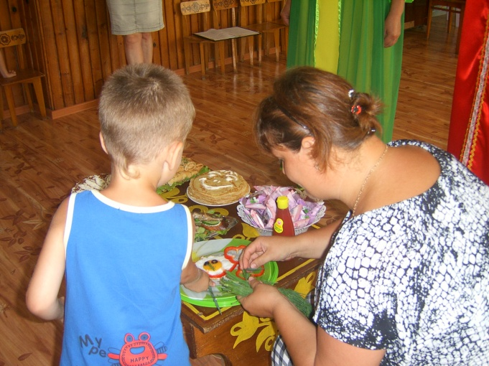

Воспитатель выносит веник, предлагает родителю его сломать, у него не получается, предлагает ребенку сломать ветку, получается с легкостью.
Объясняет, что если человек одинок, как эта веточка, ему в жизни тяжело приходится. А если у человека есть близкие люди и родственники, то он силен и никакие трудности ему не страшны.

Мы предлагаем вам украсить вот этот веник ромашками, пусть он оберегает и украшает нашу группу.
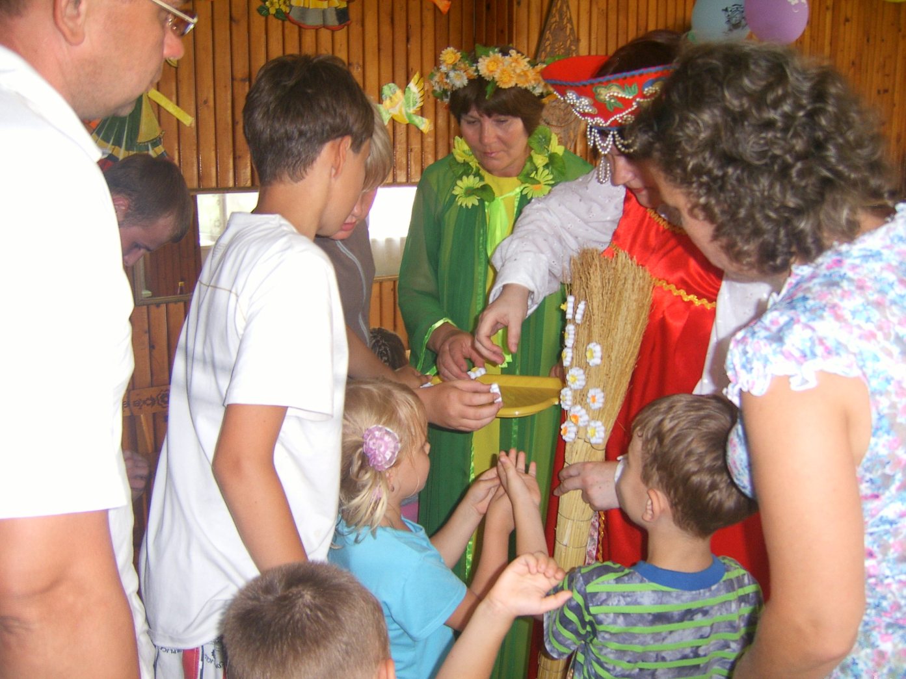
В завершении нашего мероприятия позвольте прочесть вам стихотворение
Берегите друг друга
Добротой согревайте
Берегите друг друга
Обижать не давайте
Берегите друг друга
Суету позабудьте
И в минуты досуга
Рядом вместе побудьте

Слово дл я награждения активных родителей нашей группы предоставляется заведующему Валентине Анатольевне Вегера.
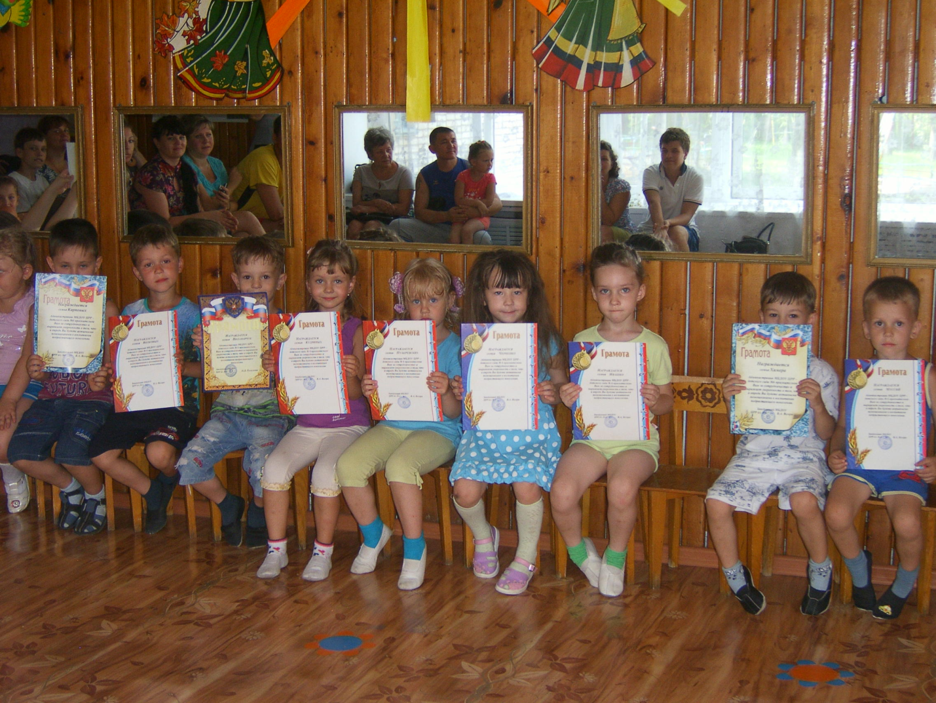
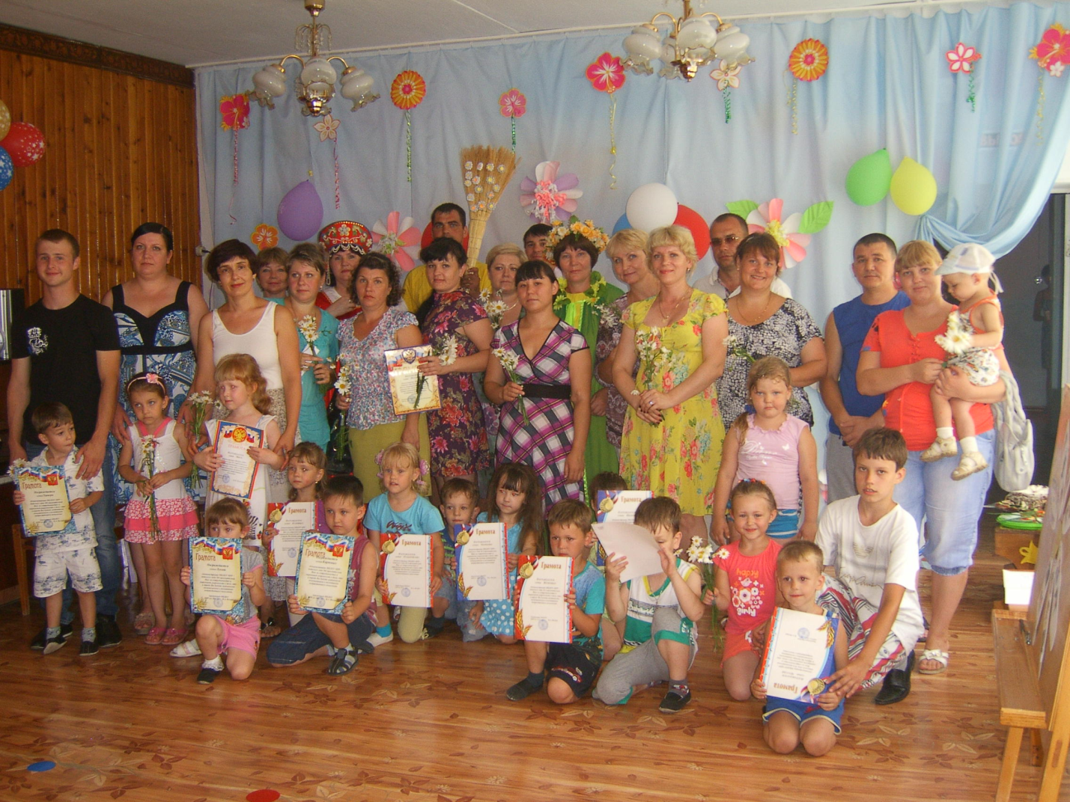

Список литературы:
1. С.В. Глебова. «Детский сад- семья: аспекты взаимодействия». ТЦ «Учитель». Воронеж. 2007
2. И.М. Марковская «Тренинг взаимодействия родителей с детьми». Речь. Санкт-Петербург.2006.
3. Е.А. Ничипорюк. «Диагностическая работа в детском саду». Ростов на Дону Феникс. 2005.
4. Дружинин В. Н. Жена должна не пилить, а вдохновлять // Деловой мир. - 1995. - 2 декабря. - С. 5.
5.Дружинин В. Н. Психология семьи. - М., 1996.
6. Сатир В. Как строить себя и свою семью: Пер. с англ. - М. : Педагогика-Пресс, 1992. - 192 с.
7. Журнал «Дошкольное воспитание», №2, 2008, №4, 2007.
8. Журнал «Ребёнок в детском саду» №4, 2009.

